Įmokų už suteiktas paslaugas mokėjimai bankuose pagal įmokos kodą 31550 pavyzdžiai
Mokėjimo kvito pavyzdys ir pastabos
Svarbiausi duomenys, vykdant mokėjimą:
- Mokėtojo kodas „Tai 9 – ženklis skaičius, kurį rasite KVITE, gautame už ugdymo įstaigos suteiktas paslaugas“.
Mokėtojo kodas !!!

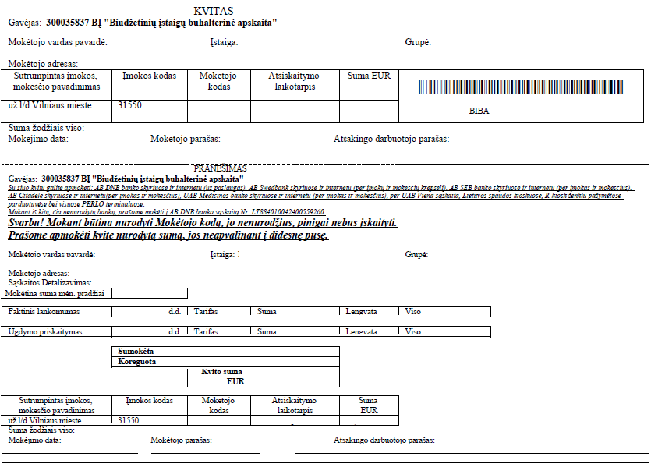
xxx-xxx-xxx
xxx-xxx-xxx
Mokėtojo kodas !!!

AB SEB bankas
- Prisijunkite prie SEB banko e-bankininkystės https://e.seb.lt/mainib/web.p
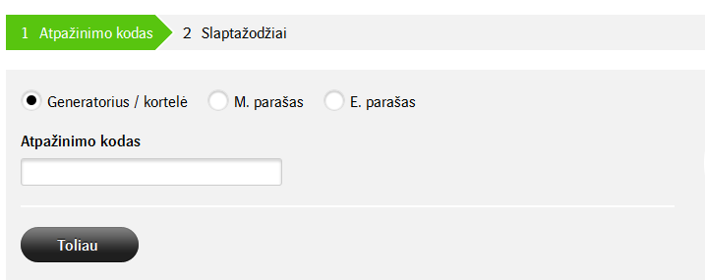

- Prisijungus prie SEB banko e-bankininkystės, pateiktose skiltyse pasirinkite laukelį Mokėjimai.

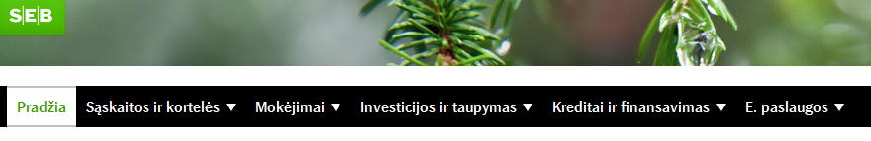
Spauskite čia

- Paspaudus ant Mokėjimai skilties, pasirinkite laukelį pavadinimu Įmokos ir mokesčiai ir ant jo paspauskite.
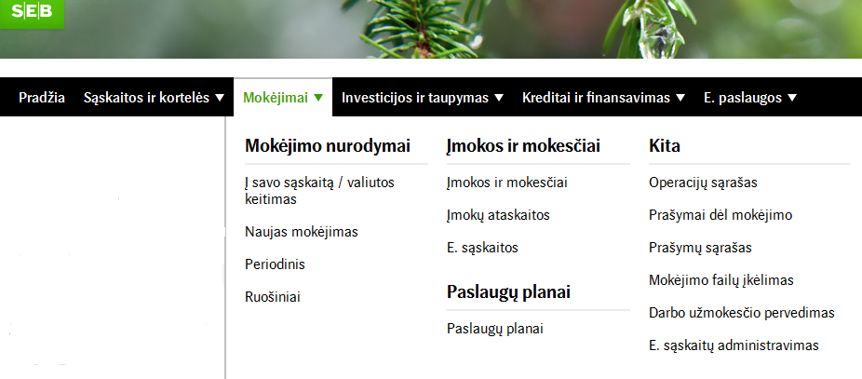
Spauskite čia

- Sėkmingai paspaudus ant laukelio Įmokos ir mokesčiai, išvysite aprašą, kuriame turi būti įvestas dalinis įmonės pavadinimas - biudžetin . Jį įvedus, toliau spauskite mygtuką Ieškoti.
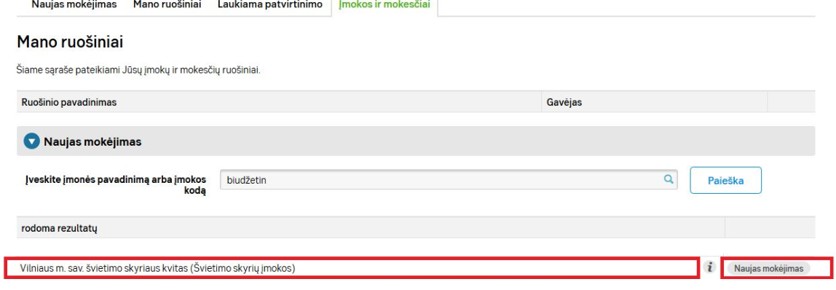
- Įvedus dalinį įmonės pavadinimą – biudžetin ir paspaudus mygtuką ieškoti, priešais save išvysite laukelį pavadinimu „Vilniaus m. sav. švietimo skyriaus kvitas“, tada paspauskite ant laukelio Naujas mokėjimas.
- Sėkmingai paspaudus ant laukelio Naujas mokėjimas, išvysite skiltis, kuriose turite užpildyti likusius trūkstamus mokėjimo duomenis:
* Vardą ir pavardę;
* Mokėtojo adresą;
* Mokėtojo kodą „Jį rasite KVITE, gautame už ugdymo įstaigos suteiktas paslaugas“;
* Sumą „Ją rasite KVITE, gautame už ugdymo įstaigos suteiktas paslaugas“;
* Atsiskaitymo laikotarpį „Jį rasite KVITE, gautame už ugdymo įstaigos suteiktas paslaugas“;
* Ruošinio pavadinimą;
* Pasirinkite švietimo skyriaus įmoką 31550;
* Viską sėkmingai įvedus, spauskite laukelį Tęsti.
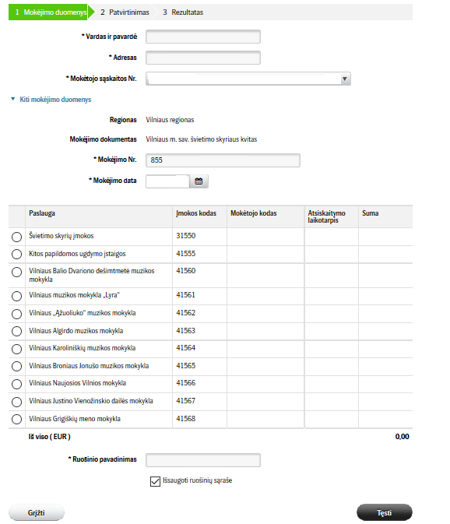
Pasirinkite įmokos kodą 31550
Ieškoti KVITE
( Kodo paieškos vieta nurodyta mokėjimo kvito pavyzdyje)

- Atsidariusiame lange, užpildote visus rekvizitus ( vardą, pavardę, adresą, uždedate varnelę ,,Švietimo skyrių įmokos“ , nurodote mokėtojo kodą ir įmokos kodą iš kvito, atsiskaitymo laikotarpį, sumą ) ir patvirtinate mokėjimą.
